整体无线网络的拓扑结构
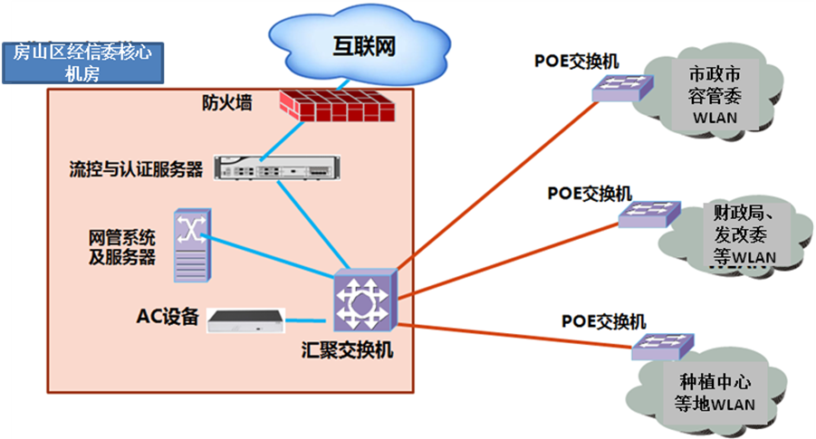
图2-1 WIFI无线网络拓扑图
认证服务器安装于核心机房处，具备上网行为管理功能，能存储60天内的用户上网浏览记录，可对用户上网行为进行回溯。认证设备可根据需求进行少量定制开发，并可进行基本行为管理等功能，满足国家公安部门网络安全方面的相关要求。实名制认证：每个人一个上网账号，必须经过实名制认证（短信或者实名固定账号）后才可以上网。

